
INFORME TÉCNICO DE FISCALIZACIÓN AMBIENTAL

ALUMBRADO PÚBLICO COMUNA DE TOCOPILLA
CALLE ARTURO PRAT

DFZ-2018-2847-II-NE

ABRIL 2019

 | Nombre | Firma
Aprobado | Juan Pablo Rodríguez
Elaborado | Matías Tapia

FECHAS DE INSPECCIÓN | PROYECTO | TITULAR
26-10-2018 | ALUMBRADO PÚBLICO COMUNA DE TOCOPILLA – CALLE ARTURO PRAT | I MUNICIPALIDAD DE TOCOPILLA
TIPO DE ESTABLECIMIENTO |  | R.U.T.
INFRAESTRUCTURA, RED DE ALUMBRADO PÚBLICO |  | 69.020.100-3
MOTIVO DE LA ACTIVIDAD DE FISCALIZACIÓN |  | N° IDENTIFICADOR DE DENUNCIA
PROGRAMADA |  | N/A

INSPECCIÓN AMBIENTAL.

NORMA ASOCIADA | OBLIGACIÓN | OBSERVACIONES | CONCLUSIONES
Decreto Supremo N 43 de 2012 del Ministerio del Medio Ambiente, que establece Norma de Emisión para la regulación de la contaminación lumínica. | Artículo 6º.- Límite de emisión de intensidad luminosa. En el caso de lámparas instaladas en luminarias o proyectores, que se utilizan en alumbrado ambiental, alumbrado funcional, alumbrado industrial, alumbrado ornamental decorativo, avisos y letreros iluminados, las exigencias serán las siguientes:  (…)  2. Una distribución de intensidad luminosa de 0 candelas, para el ángulo gama mayores a 90°, por cada 1000 lúmenes del flujo de la lámpara.  (…)  Artículo 13º.- Control. El control de la presente norma de emisión se realizará mediante la certificación, previa a la instalación, del cumplimiento de los límites de emisión conjunta en el caso de lámparas instaladas en luminarias o proyectores, de la verificación del cumplimiento de los límites de luminancia en el caso de letreros luminosos ya instalados y mediante la verificación de la correcta instalación de todas las fuentes emisoras, conforme con lo establecido en la presente norma.  Artículo 16º.- Laboratorios y Certificado. La certificación, previa a la instalación, del cumplimiento de límites de emisión conjunta en el caso de lámparas instaladas en luminarias o proyectores, se deberá realizar mediante laboratorios autorizados por la Superintendencia de Electricidad y Combustibles, en adelante SEC. | Con fecha 26 de octubre de 2018, se efectuó actividad de fiscalización ambiental a proyecto de alumbrado público en la comuna de Tocopilla, el proyecto contempla la iluminación de un monumento a Alexis Sánchez y un parque ubicados al costado de la rotonda donde intersectan las calles Arturo Prat, 18 de septiembre y O’Higgins.  Durante la etapa de terreno, se constató la presencia de 12 proyectores de área, distribuidos en tres postes, un grupo de luminarias se utilizaba para la iluminación del monumento y los otros dos para la plaza. Se observó que varios de estos contaban con una visera para evitar la proyección de luz hacia el hemisferio superior, sin embargo se constató que 5 de los proyectores no poseían ningún tipo de protección de este tipo, principalmente asociados a la iluminación del monumento.  Se identificó que las luminarias de las áreas verdes, de tipo proyector de área, eran de tecnología Haluro Metálico de 400 W y 250 W de potencia eléctrica. Se constató que estos eran de marca VKB, modelo MARS (ver Imagen 6).  Por otra parte, se identificó dos postes con una luminaria cada uno, alimentadas con paneles solares, las cuales no cuentan con información técnica a la vista. Se señala que las luminarias son de tecnología Estado Sólido LED y de marca, modelo y potencia desconocidos, las cuales se encuentran instaladas con un ángulo que propicia la emisión de luz hacia el hemisferio superior (ver imagen 7).  En cuanto a la documentación técnica de la instalación, durante la actividad se solicitó la certificación de aprobación o seguimiento para contaminación lumínica, planos As-Built, para lo cual se otorgó un plazo de 10 días hábiles.  El municipio respondió a través del oficio ORD. N° 16/2018, del 12 de noviembre de 2018, encontrándose dentro del plazo otorgado. A través de este documento, acompañó los certificados de las luminarias LED instaladas en la comuna. No obstante lo anterior, en relación a las luminarias de Haluro Metálico y LED, utilizadas para la iluminación del monumento y parque no acompañó ningún antecedente. | 1. El titular instaló luminarias sin contar con la certificación que habilita a instalar, según la Norma de Emisión sobre Contaminación Lumínica.  2. Adicionalmente, 7 de las luminarias instaladas (5 de Haluro Metálico y 2 LED) poseen una inclinación que propicia la emisión de luz para un ángulo gama mayor a 90°.

- FOTOGRAFÍAS DE LA INSPECCIÓN AMBIENTAL

ANEXO FOTOGRÁFICO
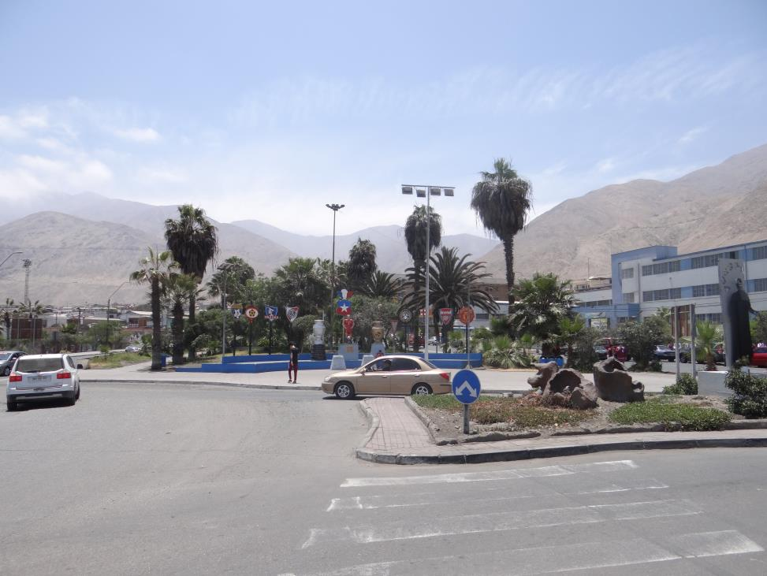

Imagen 1 | Fecha: 26-10-2018
Descripción: Instalación de Alumbrado Público en Monumento y Parque, con proyectores que emiten luz al hemisferio superior.
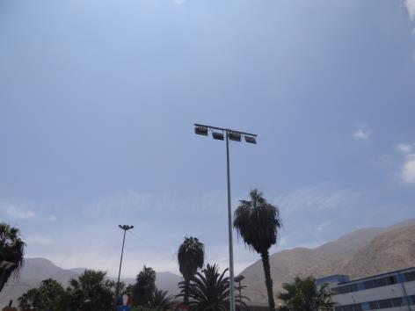 |  |  |  | 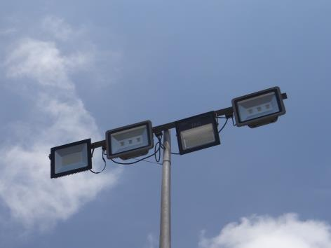
Imagen 2 |  |  | Fecha: 26-10-2018 | Imagen 3 |  | Fecha: 26-10-2018
Descripción: Poste con grupo de cuatro luminarias, con proyectores que emiten luz al hemisferio superior. |  |  |  | Descripción: Poste con grupo de cuatro luminarias, con proyectores que emiten luz al hemisferio superior. La línea roja señala la horizontal respecto al suelo.
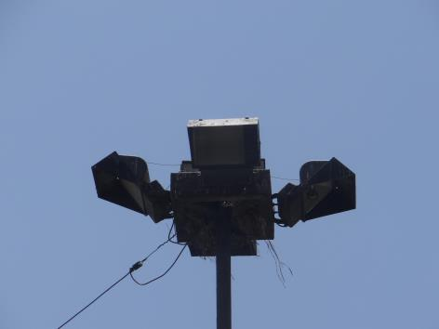 |  |  |  | 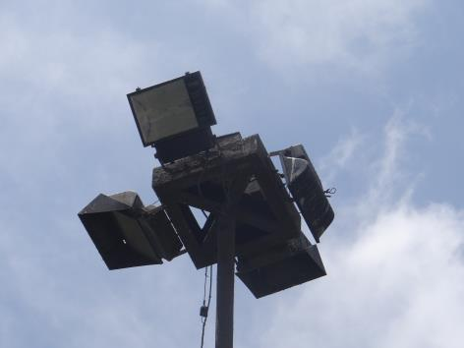
Imagen 4 |  |  | Fecha: 26-10-2018 | Imagen 5 | Fecha: 26-10-2018
Descripción: Poste con grupo de cuatro proyectores de área, con viseras para evitar proyección de luz hacia el hemisferio superior. La línea roja señala la horizontal respecto al suelo. |  |  |  | Descripción: Poste con grupo de cuatro proyectores de área, con luminarias sin visera.
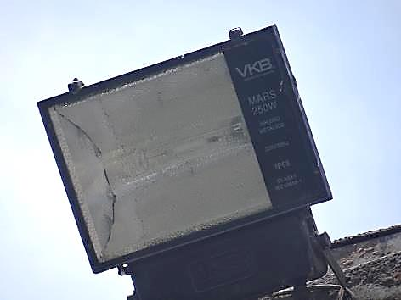 |  |  |  | 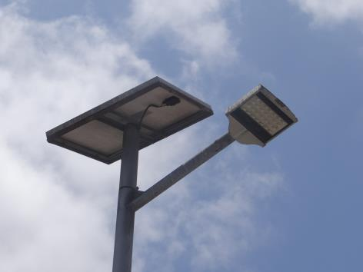
Imagen 6 |  | Fecha: 26-10-2018 |  | Imagen 7 | Fecha: 26-10-2018
Descripción: Detalle de proyector de área sin visera. |  |  |  | Descripción: Luminaria LED alimentada con panel fotovoltaico con ángulo de inclinación que propicia la emisión de luz hacia el hemisferio superior.

- ANEXOS

N° Anexo | Nombre Anexo
1 | Actas de Inspección

